- JC

Não somos diferentes, fazemos a diferença!

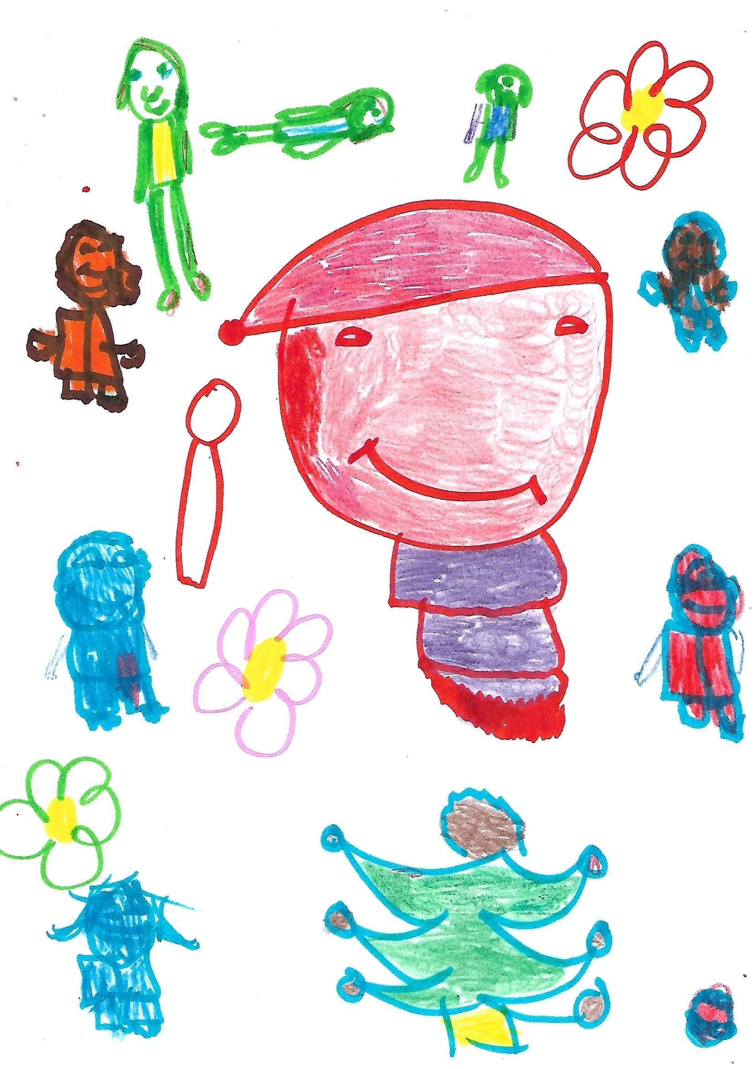

BOLETIM Nº 21
FEVEREIRO A DEZEMBRO DE 2018

FEVEREIRO
TEM CARNAVAL!!!! TEM SIM SENHOR!!!!
E COM OU SEM UM FUSCA, MAS COM UM VIOLÃO PULAMOS E NOS DIVERTIMOS A VALER.
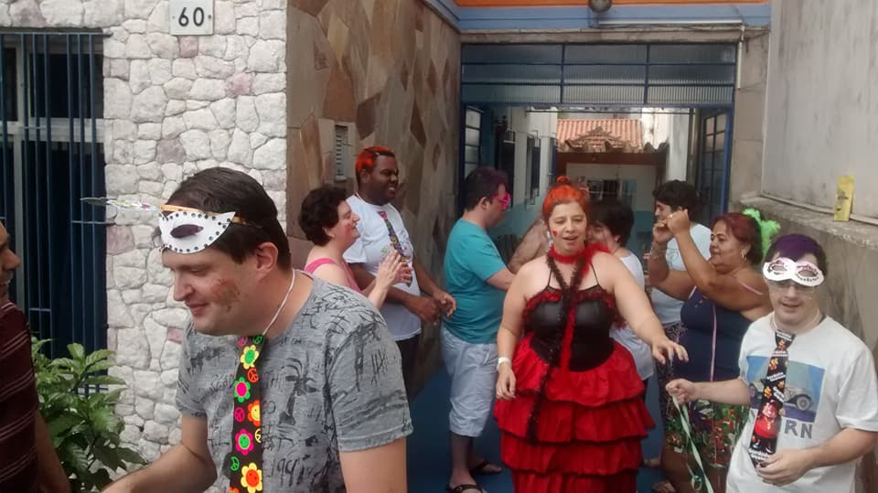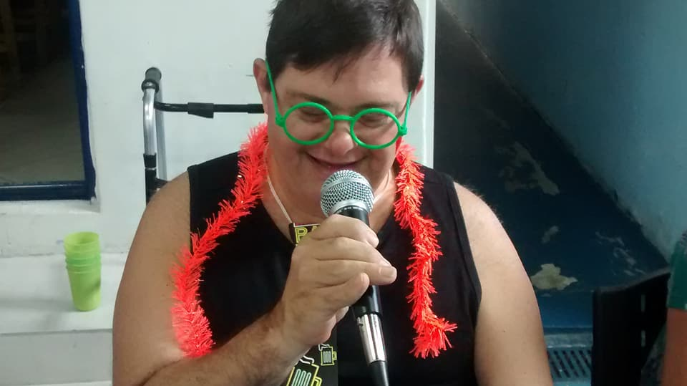

NAS OLÍMPIADAS DE INVERNO, FIZEMOS UM PAINEL QUE CONSTAVA AS MODALIDADES: BOBSLED; CURLING; ESQUI; PATINAÇÃO NO GELO QUE FORAM TRAZIDAS PELOS ALUNOS. TIVEMOS A VISITA DO AMIGO WAGNER QUE DEU UMA AULA SOBRE SURF, APRENDEMOS E NOS DIVERTIMOS MUITO!

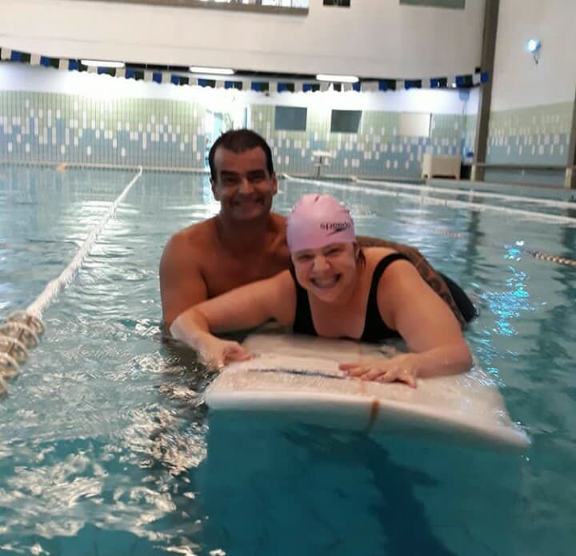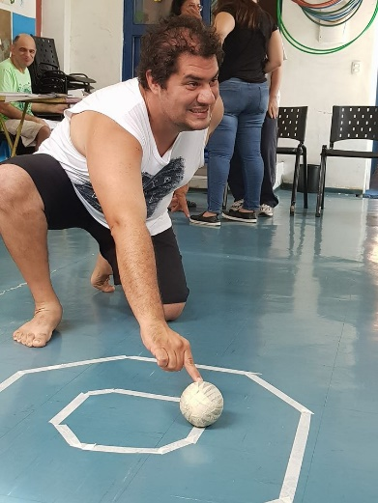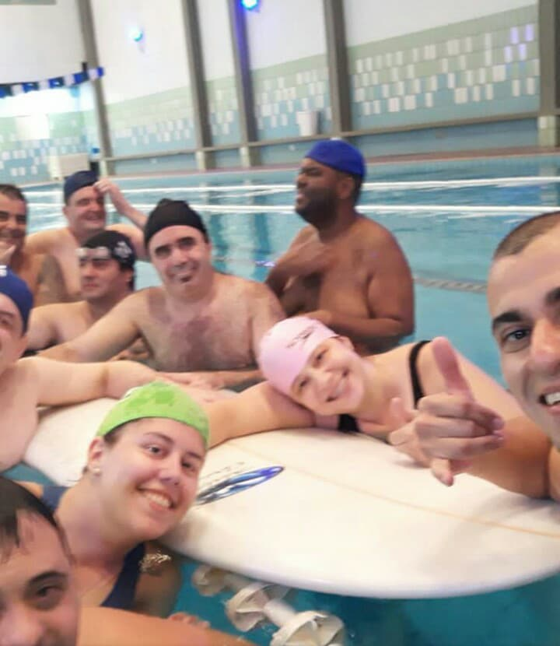

MARÇO
REALIZAMOS UM BAZAR DE PÁSCOA E FIZEMOS UM DELICIOSO SORTEIO DE AMIGO SECRETO, LEMBRANDO QUE O CHOCOLATE É BOM, MAS QUE NÃO PODEMOS NOS ESQUECER DO REAL SIGNIFICADO DE UMA PASSAGEM PARA A VIDA ETERNA FEITA PELO MESTRE JESUS. TAMBÉM GANHAMOS OVOS DE CHOCOLATE DOS NOSSOS AMIGOS DA ONG LUZ DOURADA.
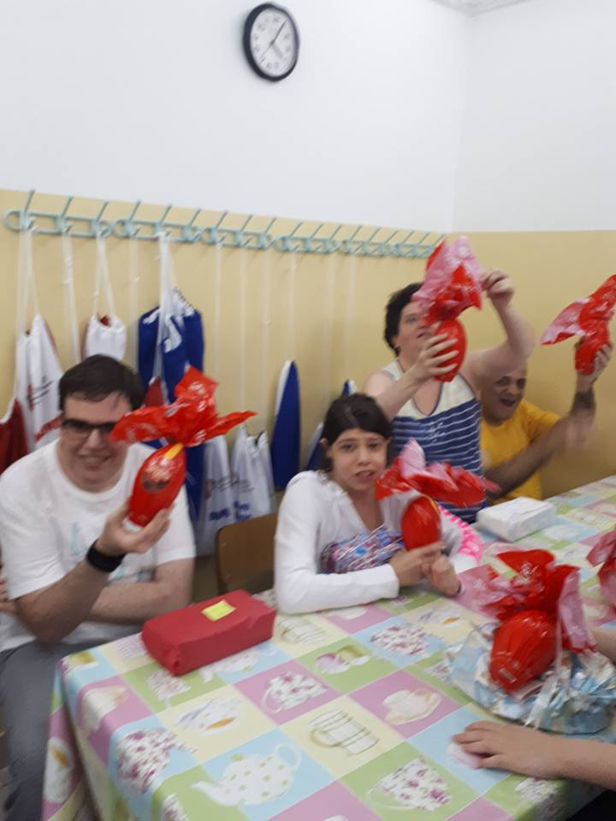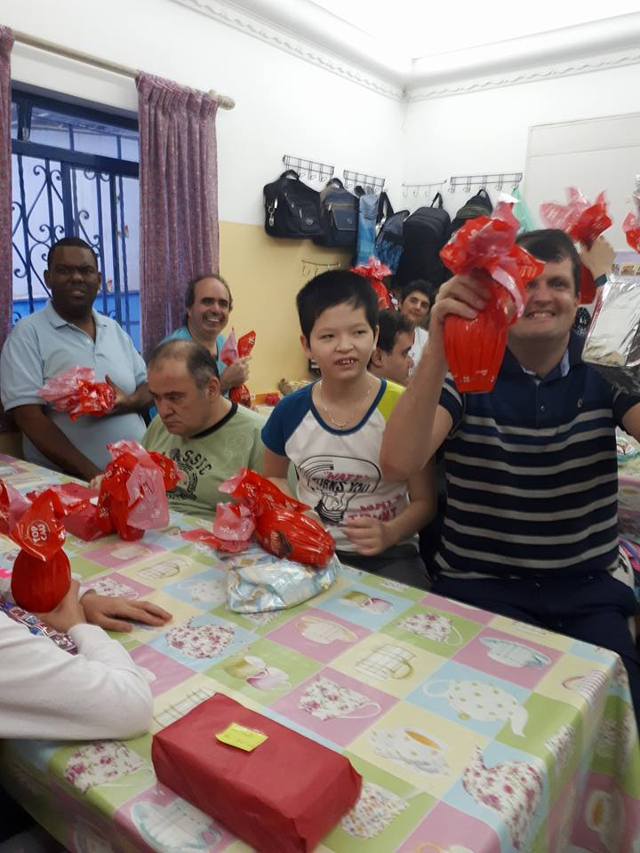

TIVEMOS UMA PALESTRA REALIZADA PELA NOSSA PSICÓLOGA E VOLUNTÁRIA ROBERTA PONTES SOBRE O TEMA: INCLUSÃO DA PESSOA COM DEFICIÊNCIA.

ABRIL
FIZEMOS UM PASSEIO NO INSTITUTO A PAZ – AVENTURA AMBIENTAL. NO IBIRAPUERA PUDEMOS PASSEAR E CONHECER A DIVERSIDADE DE PLANTAS QUE LÁ EXISTEM E OS MONITORES NOS EXPLICARAM UM POUCO DE CADA UMA.

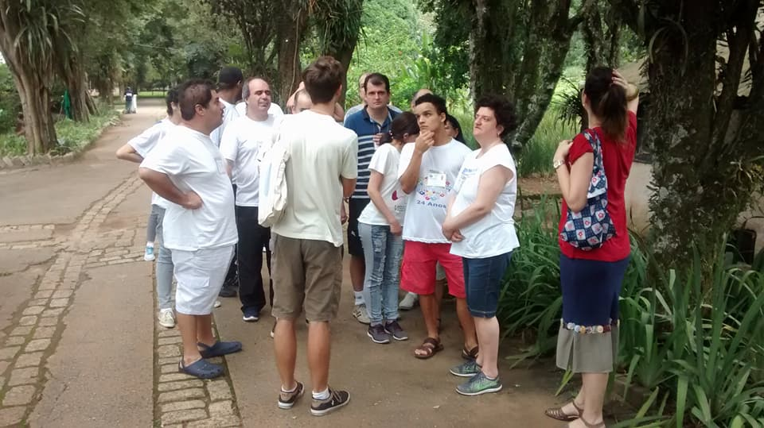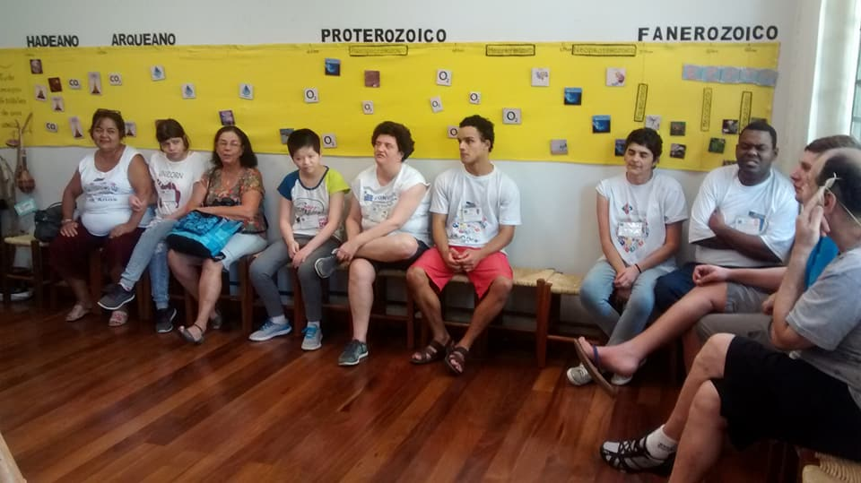

RECEBEMOS NOSSOS AMIGOS DO GRUPO COLMÉIA RECREATIVA CULTURAL, DANÇAMOS MUITO E DIVERSOS RITMOS ORIENTADOS PELA NOSSA QUERIDA MILAGRES TORRES .

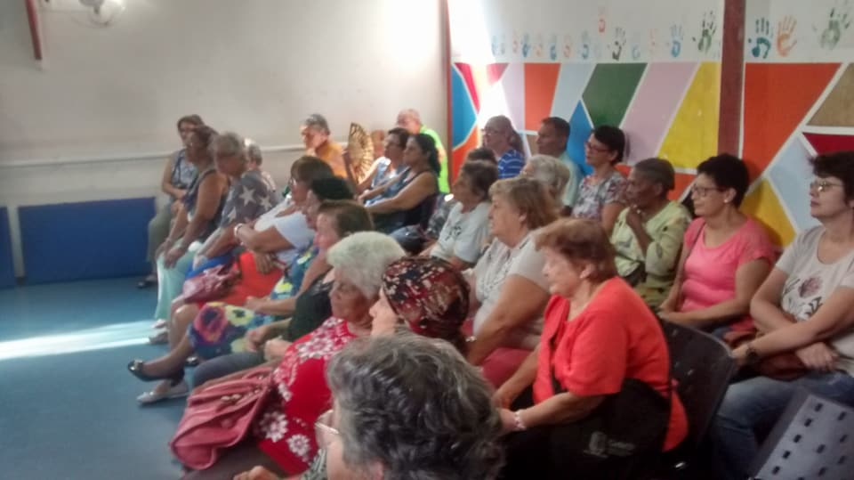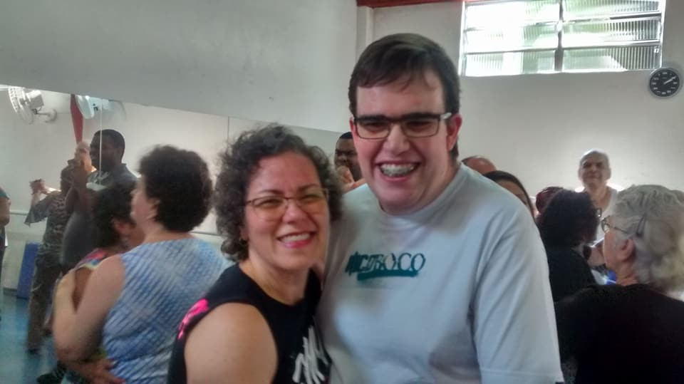

TIVEMOS UMA APRESENTAÇÃO DE DANÇA CIGANA FEITA PELA SIMONE, UMA DE NOSSAS AMIGAS AQUI DA CONVIVER... ARRASOU SIMONE!
E O GABRIEL GENTEMMMM, COMO SEMPRE FOI NOSSSO PORTA VOZ RECEBENDO O PESSOAL DA COLMÉIA E EXPLICANDO A ELES UM POUCO DO NOSSO TRABALHO.
NO FINAL CONFRATERNIZAMOS COM UM DELICIOSO LANCHE DA TARDE PREPARADO PELA TURMA.

MAIO
FOMOS AO MUSEU NOS EXERCITAR NA COMPANHIA DAS MÃES PARA DEIXÁ-LAS MAIS LINDAS E FAZER UM PICNIC PARA ARREDONDAR NOSSAS SILHUETAS, NO COMANDO DO PROFESSOR FELIPE.
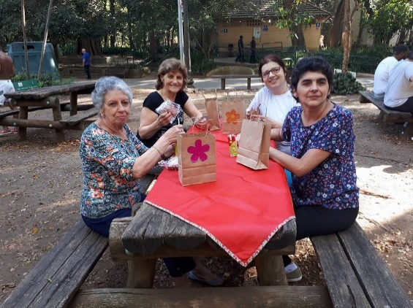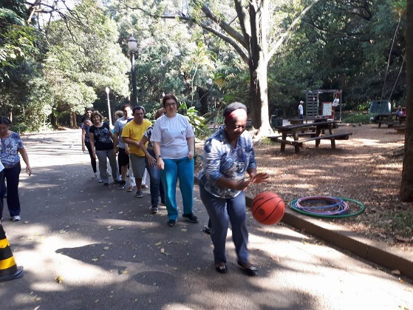
NO PICNIC OS LANCHES OFERECIDOS FORAM PREPARADOS NA AULA DE CULINÁRIA E APROVEITAMOS PARA HOMENAGEAR AS MÃES PELO SEU DIA!

JUNHO
FIZEMOS UM PAINEL SOBRE A COPA DO MUNDO NA RÚSSIA. A TURMA TROUXE MATERIAL SOBRE A HISTÓRIA DAS COPAS; OS PAÍSES PARTICIPANTES E OS DESTAQUES DA COPA. ESSE TRABALHO FOI REALIZADO INTEGRANDO AS ATIVIDADES DE EDUCAÇÃO FÍSICA ADAPTADA E ATUALIDADES.
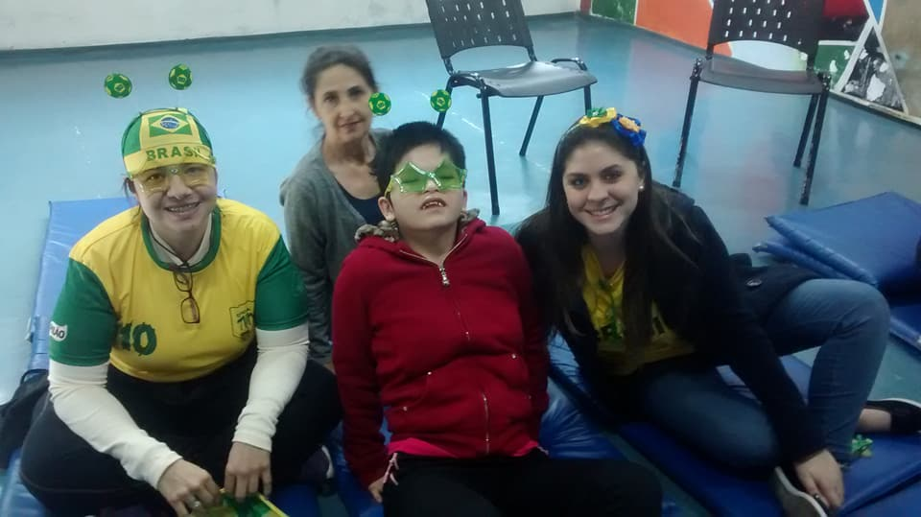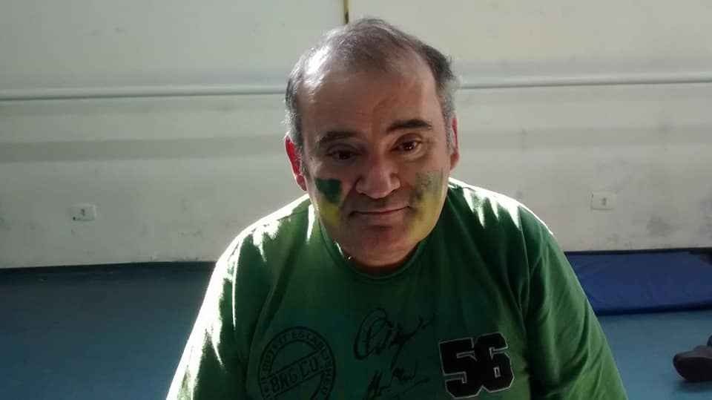

JUNTOS E CONFIANTES ASSISTIMOS AOS JOGOS, MAS INFELIZMENTE... FICOU PARA PÓXIMA.

FESTA JUNINA
NOSSA FESTA JUNINA FOI REALIZADA NO CLUBE DEMOCRÁTICO DO IPIRANGA. QUANTA ALEGRIA!!!!!!
QUADRILHA, BARRACA DE DOCES, CACHORRO QUENTE, MINI PIZZAS, REFRIGERANTE E MUITAS BRINCADEIRAS. O PESSOARRR SE DIVERTIU A BESSA NO ARRAIÁ DA CONVIVER SÔ!!!!
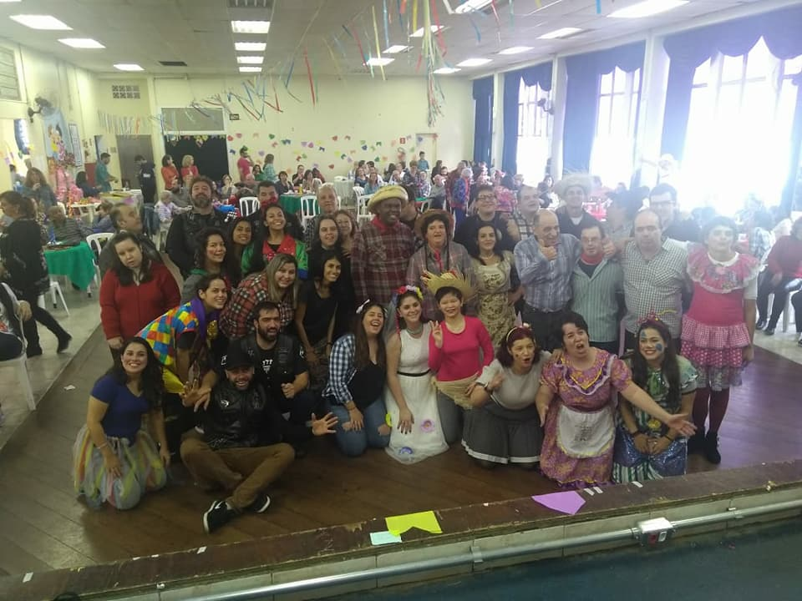

EXPOSIÇÃO ROMERO BRITO
DIA 29 DE JUNHO FOI O DIA EM QUE PUDEMOS APRESENTAR TUDO QUE APRENDEMOS COM NOSSA QUERIDA SOLANGE... FIZEMOS UMA EXPOSIÇÃO ONDE NÓS DESENVOLVEMOS UMA RELEITURA DAS OBRAS DE ROMERO BRITO! FOI UM SUCESSO!!!!
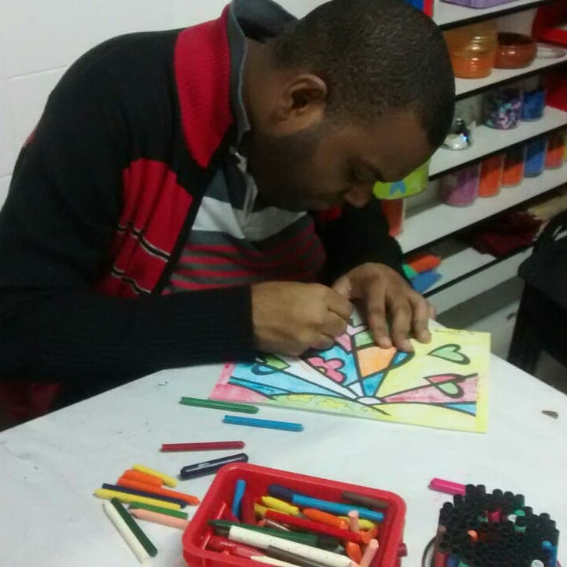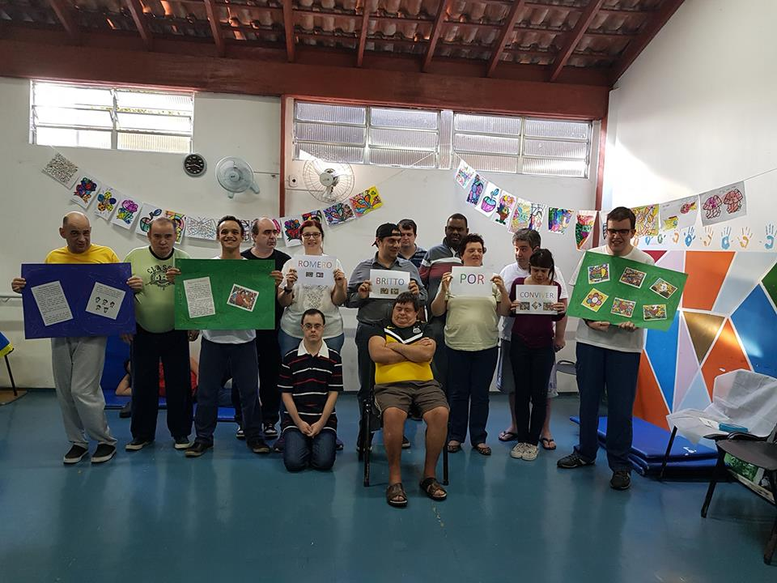

FOMOS A CASA DE CULTURA CULTURA CHICO SCIENCE ONDE ASSISTIMOS A CIA PIA FRAUS, COM O ESPETÁCULO GIGANTES DO AR. PARA QUEM NÃO VIU, FICA AQUI NOSSA DICA!

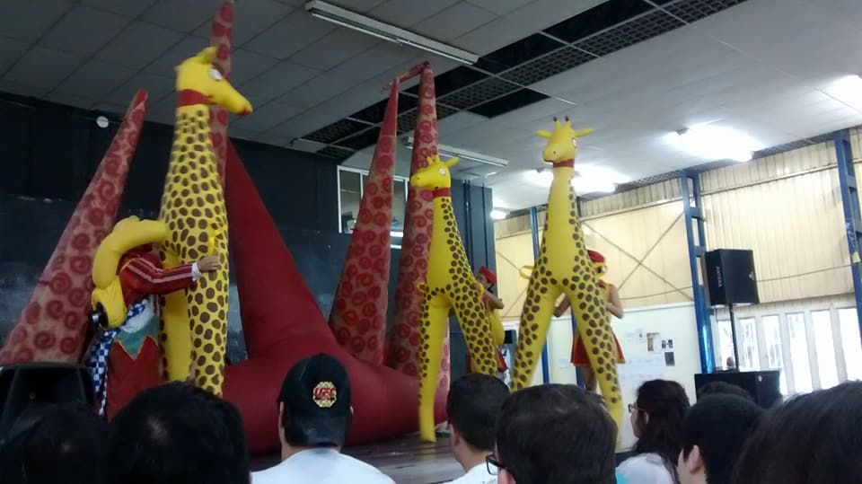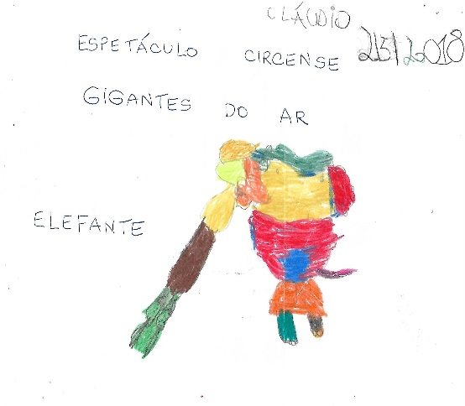

JULHO
AGORA VAMOS DAR UMA PAUSA PARA O DESCANSO MERECIDO NÉ?!

AGOSTO

TIC... TAC... DO RELÓGIO
TIC... TAC... DO MEU CORAÇÃO
ASSIM PRESENTEEI A QUEM ME CUIDA BEM.
FELIZ DIA DOS PAIS!

E NOSSA QUERIDA CONVIVER!!!! 27 ANOS DE MUITA HISTÓRIA!!!
PARABÉNS A TODOS!!!!

EM AGOSTO TEM FOLCLORE QUE A TURMA ADORA E NESTE ANO GANHARAM UM COLORIDO COM AS BRINCADEIRAS DE RODA E MÚSICAS. TODAS ELAS FORAM CONTADAS E INTEGRADAS COM AS ATIVIDADES DE EDUCAÇÃO FÍSICA E MÚSICA.

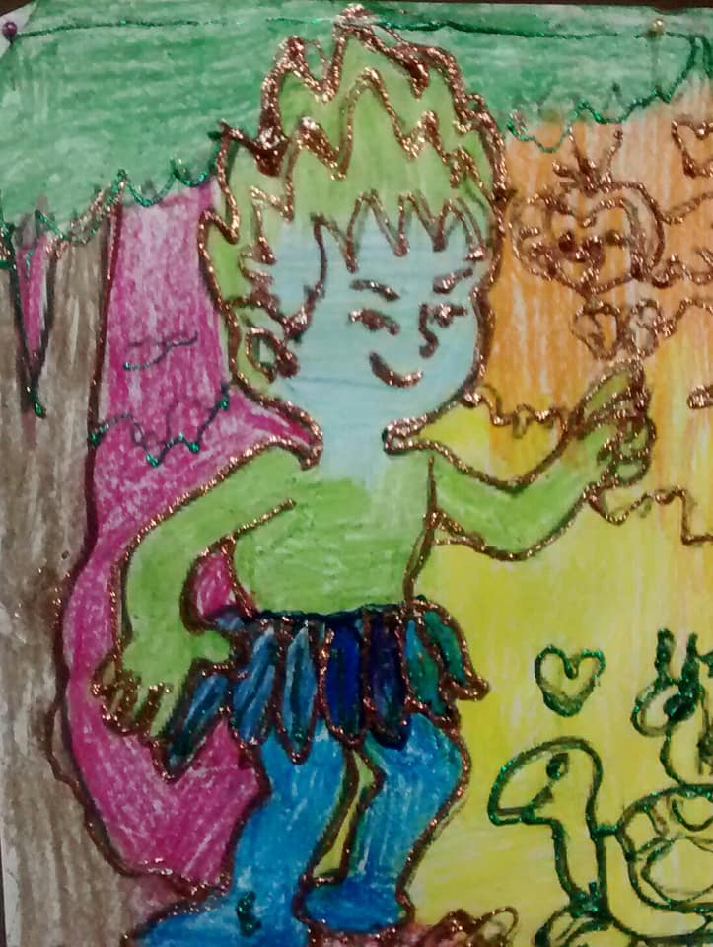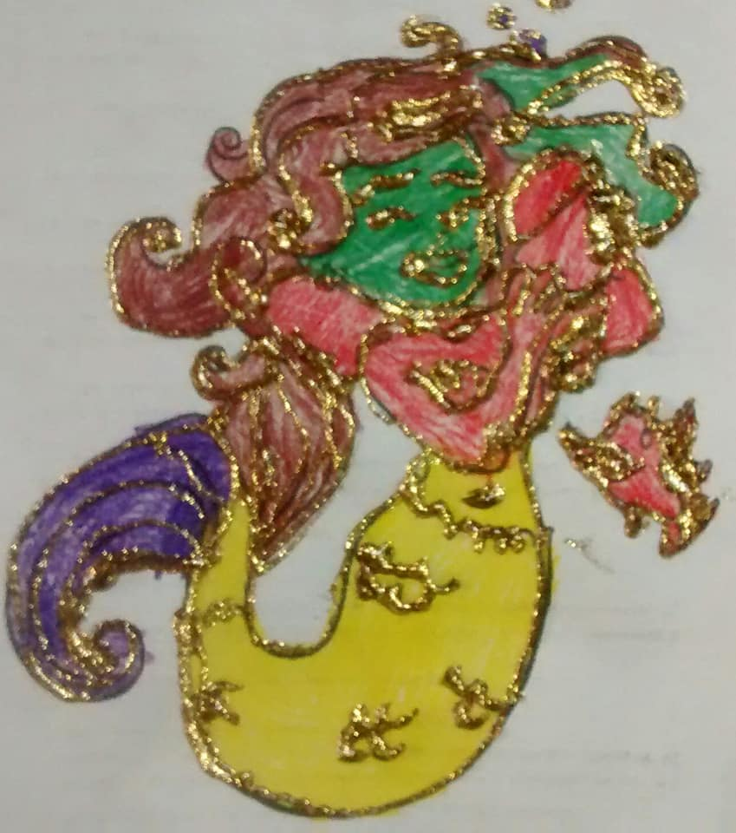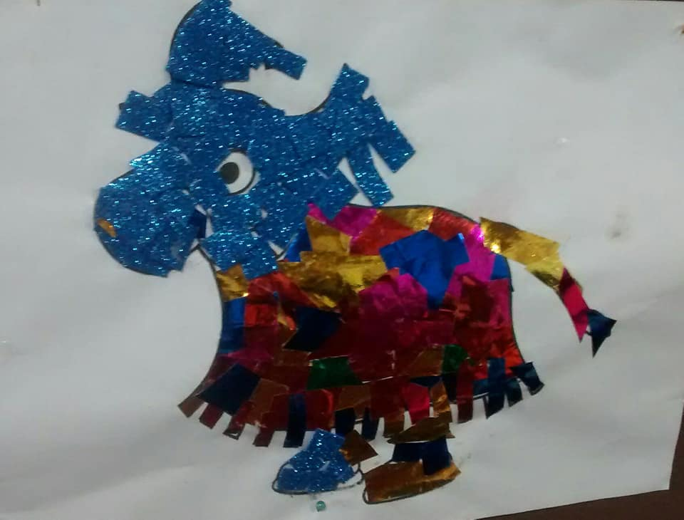

SETEMBRO

IPIRANGA, 7 DE SETEMBRO, ANIVERSÁRIO DO BAIRRO, 434 ANOS DE MUITA HISTÓRIA E COMO POR AQUI TUDO É FESTA, FOMOS COMEMORAR NO CLUBE ATLÉTICO YPIRANGA.

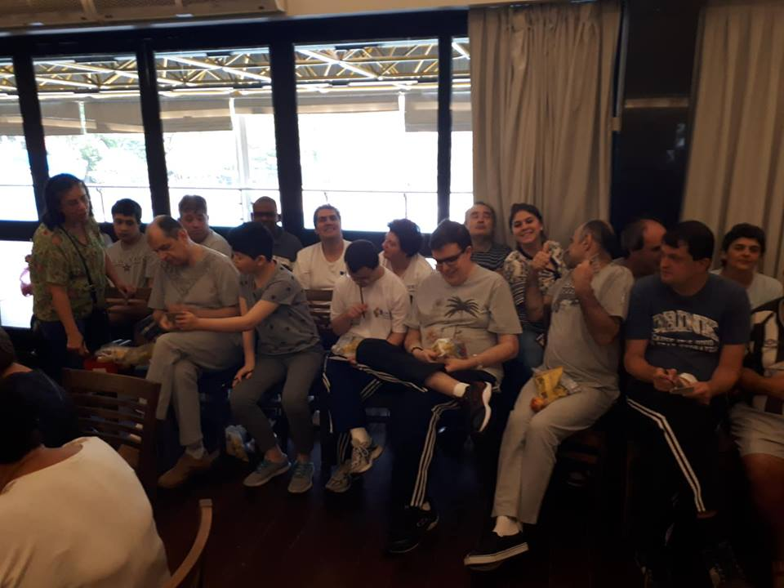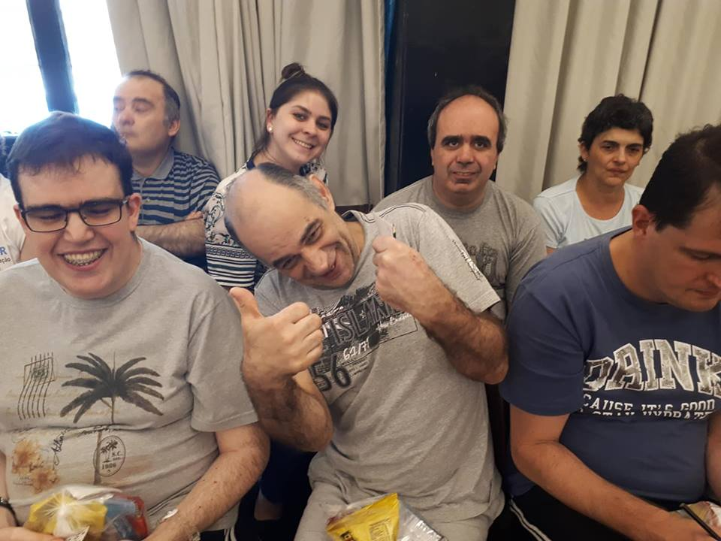

E A NOSSA CURIOSIDADE DE ENTENDER O MUNDO... FOMOS CONHECER O MUSEU CATAVENTO. NOS MOSTRARAM O MOVIMENTO DA TERRA; A IMPORTÂNCIA DAS ABELHAS NA ORGANIZAÇÃO DAS PLANTAS E A FORMAÇÃO DO RELEVO E VEGETAÇÃO NAS REGIÕES BRASILEIRAS. AFEEE... CANSAMOS DE TANTO ANDAR!
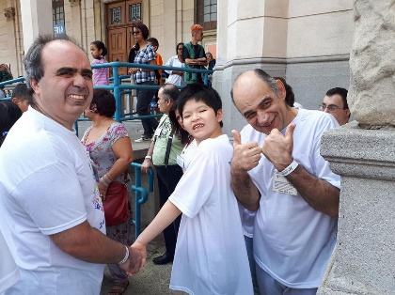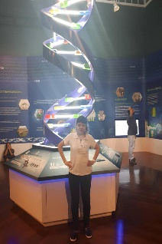
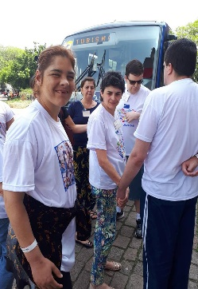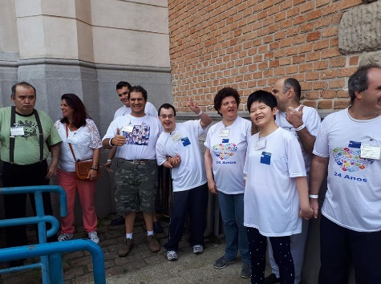

E A NOSSA TURMA EXPANDIU OS HORIZONTES... FOMOS LEVAR NOSSOS ARTESANATOS NA ROCHE FARMACÊUTICA. POR INTERMÉDIO DA NOSSA AMIGA FRAN!!! FOMOS TÃO BEM RECEBIDOS E COMO NÃO PODIA DEIXAR DE SER.. ARRASAMOS!!! NOS AGUARDEM PORQUE AGORA JÁ SABEMOS O CAMINHO!!!!

SARAU
O GRUPO SARAU BRASILEIRO ESTEVE NA CONVIVER!!!! FOI UMA NOITE DE MUITA FESTA E NOVAS AMIZADES, ESPERAMOS VOCÊS EM BREVE, PORQUE SIMPLESMENTE “AMAMOS”... MUITA MÚSICA BOA E MUITA GENTE DO BEM!!!!
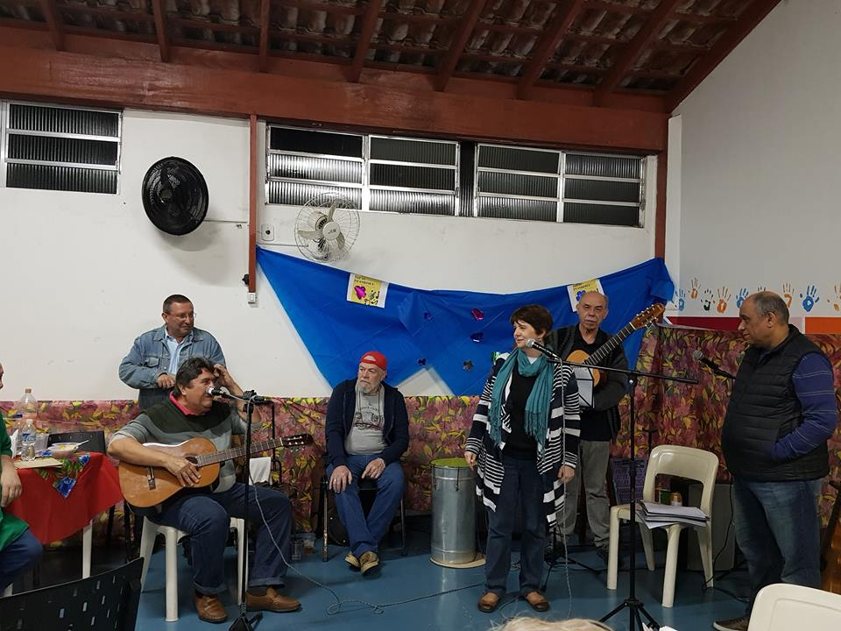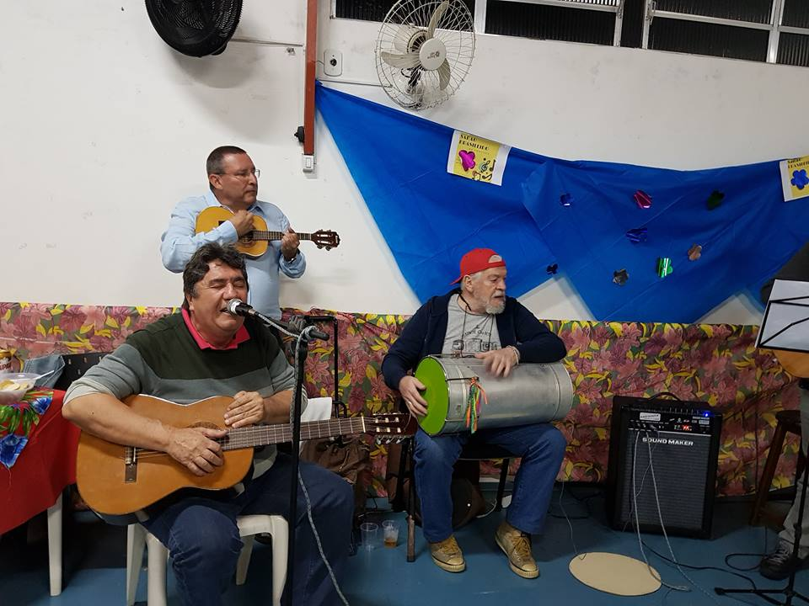

OUTUBRO

NOSSA!!!! QUANTA EXPECTATIVA, QUANTA ANSIEDADE!!! APÓS MUITOS ENSAIOS... ESSA TURMA TRABALHOU PRA VALER!!!
CHEGOU O DIA DO NOSSO ESPETÁCULO: CONVIVER – UMA HISTÓRIA DE INCLUSÃO E CONTAMOS COM A PARTICIPAÇÃO DOS NOSSOS AMIGOS DO CORAL DO AUXÍLIO.
NESTE ANO COMPLETAMOS 27 ANOS E NOSSO PROJETO DE TRABALHO FALA SOBRE A INCLUSÃO, A QUAL VIVEMOS NO NOSSO DIA A DIA. E PUDEMOS ELABORAR UM LINDO ESPETÁCULO COM A UNIÃO DE TODOS OS PROFISSIONAIS. PARTIMOS ATRAVÉS DE UM POEMA “CULTURA E SABEDORIA” DE MOACIR SACRAMENTO QUE NOS PERMITIU USAR SUA OBRA! NÃO É QUE SE ENCIAXOU DIREITINHO COM NOSSA CONVIVER??? E OS CORDÉIS??? FICARAM LINDOS... TODOS PARTICIPARAM NESTA OBRA FEITA COM TANTO CARINHO.

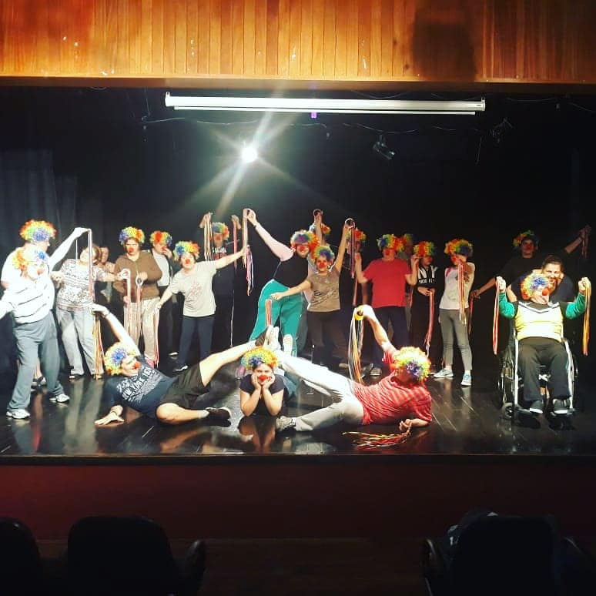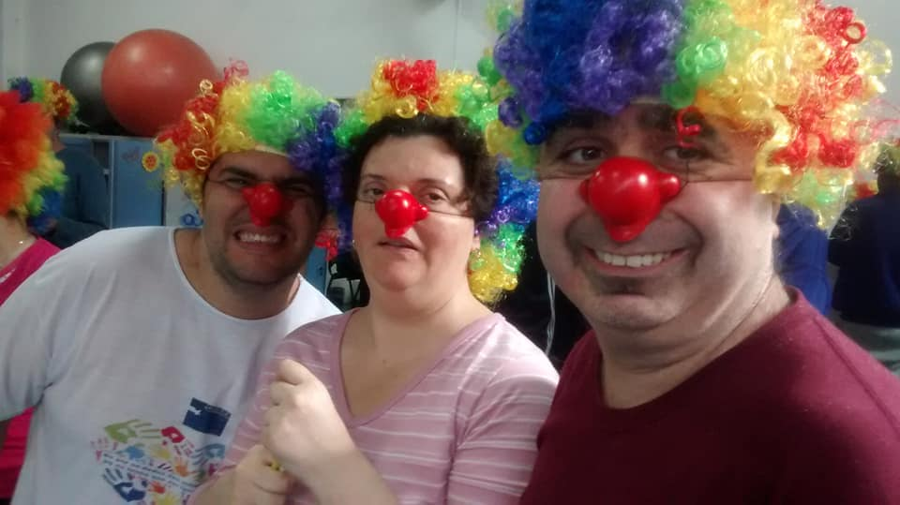

ENFIM... COMO NÃO PODERIA DEIXAR DE SER, FOI UMA EXPLOSÃO DE EMOÇÕES E MUITO “SUCESSO”... ESSA TURMA SE SUPERA A CADA ESPETÁCULO!
NA CULINÁRIA TEVE CALÇDEIRÃO E A RECEITA FOI ESPECIAL... BOLO DA BRUXA. E ADIVINHAM... SE DIVERTIRAM MUITO COM ESSA RECEITA!!!!!

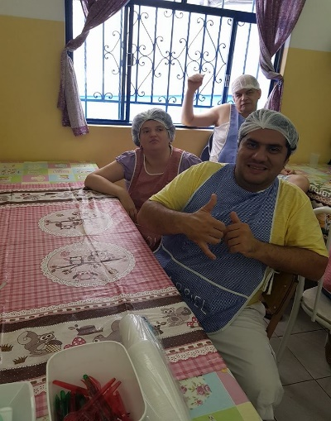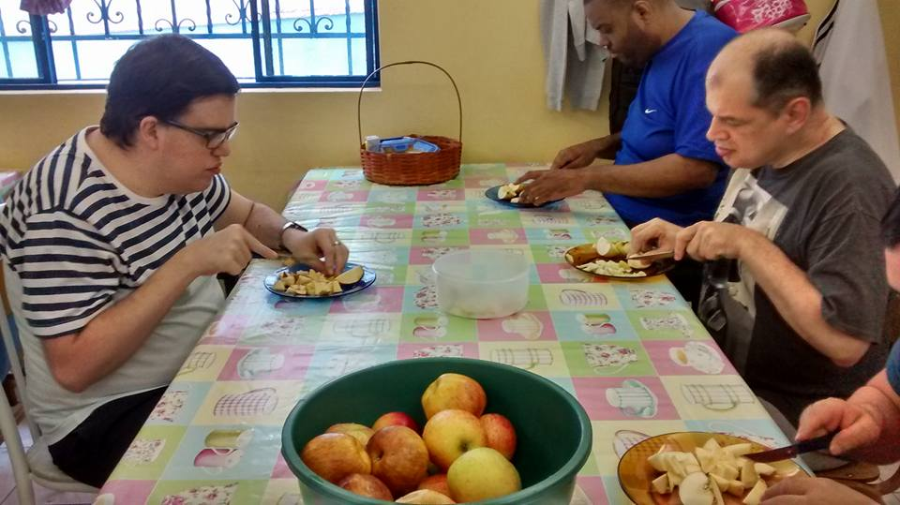

LEMBRANDO A TODOS QUE AS RECEITAS TRABALHADAS DURANTE O ANO VALORIZAM UMA ALIMENTAÇÃO SAUDÁVEL, SÃO FÁCEIS E PODEM SER REPRODUZIDAS NA FÉRIAS...O QUE ACHAM??

NOVEMBRO
TIVEMOS UM CHÁ DA TARDE COM OS FAMILIARES, ONDE PUDEMOS DISCUTIR NOSSO TRABALHO DE 2018 E TIRAR AS DÚVIDAS COM OS PROFISSIONAIS, ALÉM DE IDÉIAS PARA O PRÓXIMO ANO, QUE JÁ ESTÁ CHEGANDO! COMO PASSOU RÁPIDO, VOCÊS NÃO ACHAM?
NO DIA 27 NOSSO AMIGOS DO ABUTRES SOCIAL, VIERAM NOS VISITAR E CLARO QUE FICAMOS ALUCINADOS COM AS MOTOCICLETAS !!! FOI UMA FESTA PORQUE APROVEITAMOS PARA COMEMORAR OS ANIVERSÁRIOS DE NOVEMBRO E DEZEMBRO. FOI DEMAIS!!!!!
NOS DIAS 23 E 30 ABRIMOS NOSSA CASA PARA NOSSO BAZAR DE ARTESANATO!
TODOS NOS QUEREM!!!! OWNNNNN....
NO SÁBADO DIA 01 DE DEZEMBRO VAMOS ABRIR OS FESTEJOS DE NATAL DO IPIRANGA, A CONVITE DA NOSSA AMIGA CIDA, VAMOS “ABRILHANTAR” O EVENTO COM NOSSO CORAL E MAIS UMA VEZ CONTAMOS COM A PARTICIPAÇÃO DO CORAL DO AUXÍLIO!
FÉRIAS!!!!
NOSSO ANO FOI DE MUITO SUCESSO E QUE POSSAMOS RECARREGAR NOSSAS BATERIAS PARA QUE 2019 VENHA CARREGADO DE ALEGRIAS!!!

ATENÇÃO, ATENÇÃO!!!
É COM MUITO ORGULHO QUE APRESENTAMOS A NOSSA NOVA PSICÓLOGA: MARIANA! OBA!!! A PARTIR DO ANO DE 2019, ELA INICIARÁ SUA JORNADA COMO PSICÓLOGA OFICIAL DO CONVIVER! CUIDANDO DOS NOSSOS MENINOS E DANDO ORIENTAÇÕES! A MARI E A SIL TRABALHARAM JUNTAS NA PARTE PSICOLÓGICA DA NOSSA INSTITUIÇÃO! BEM VINDA AO CARGO MARI! TE AMAMOS!
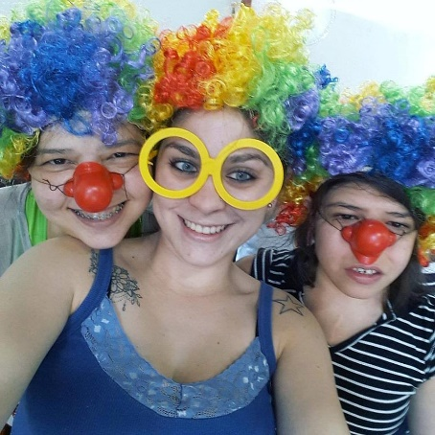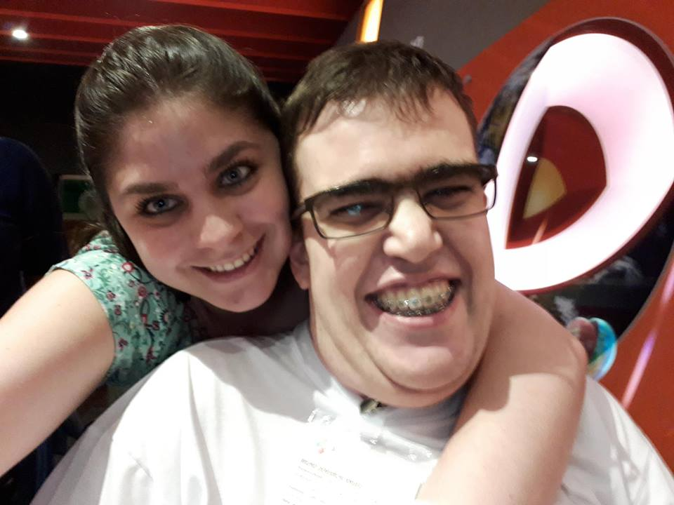

E também ganhamos 3 novos amigos! A Luciana, o Paulo e o Bruno! Sejam bem-vindos! ♥
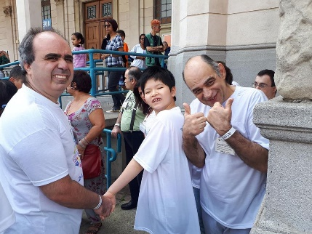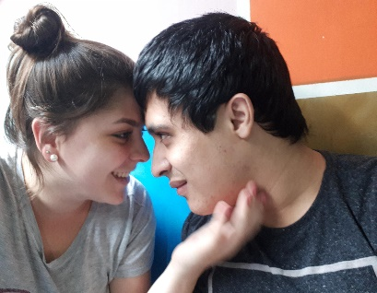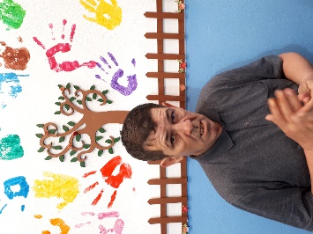

Nossa turminha 2018
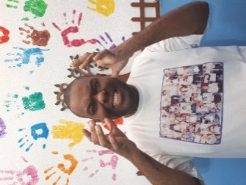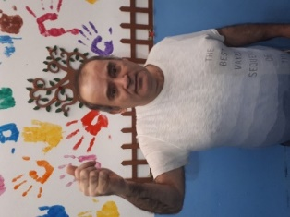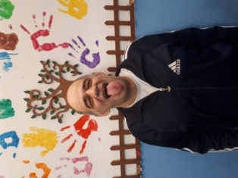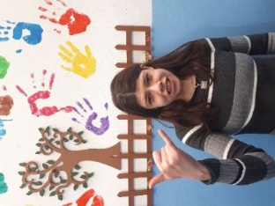
Marco Aurélio João Douglas Giuliana
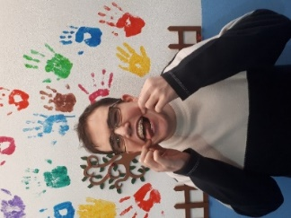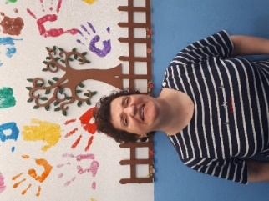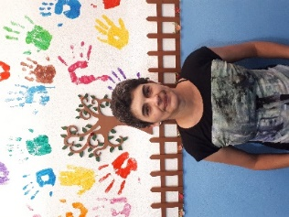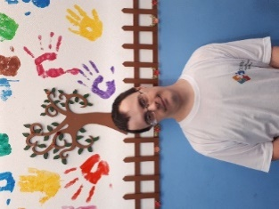
Bruno D. Paola Solange Adriano
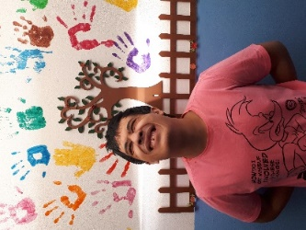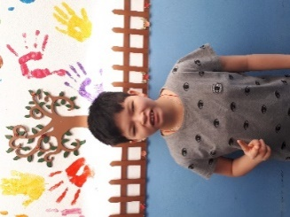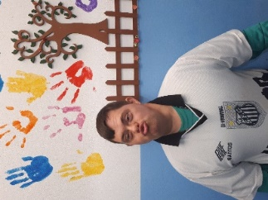
Bruno B. Luciana Rafael Gelson
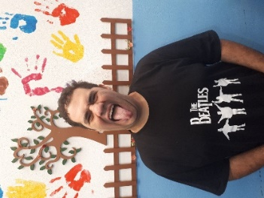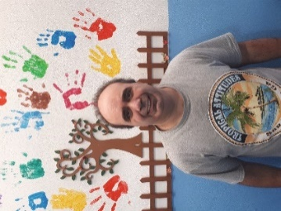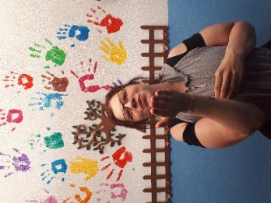
Gabriel Ricardo Tacio Simone
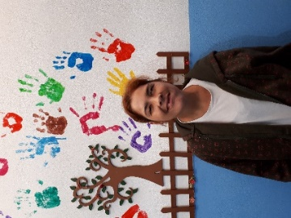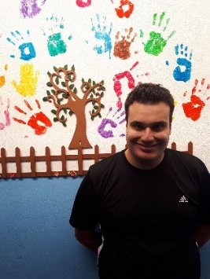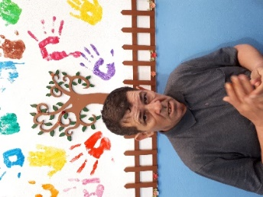
Gustavo Gabrielle Danilo Paulo
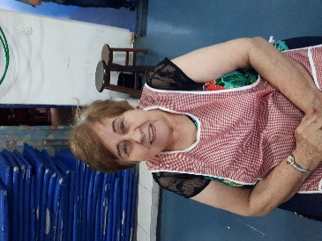

Odete

